Activité C p 247
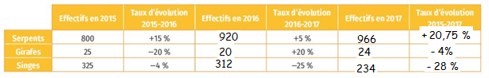
1) 800☺1,15 = 920 920 ☺ 1,05 = 966 et = 1,2075
25 ☺0,8 = 20 20 ☺ 1,2 = 24 = 0,96
325 ☺ 0,96 = 312 312 ☺ 0,75 = 234 = 0,72

2) = 1,2075 donc une augmentation de 15 % suivi d’une augmentation de 5 % correspond à une augmentation globale de 20,75 %

3) On a : 1,15 ☺ 1,05 = 1,2075 0,8 ☺ 1,2 = 0,96 0,96 ☺ 0,75 = 0,72
4) 1,32 ☺ 0,46 = 0,6072 ce qui correspond à une baisse de 39,28 %

